2022年山东省潍坊市中考数学试题
第Ⅰ卷（选择题 共36分）
一、单项选择题（共8小题，每小题3分，共24分．每小题四个选项中只有一项正确）
1. 下列物体中，三视图都是圆的是（ ）
A. 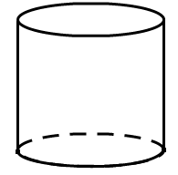 B. 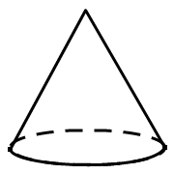 C. 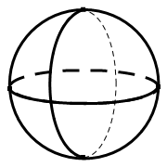 D. 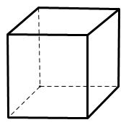
2. 秦兵马俑发现被誉为“世界第八大奇迹”，兵马俑的眼睛到下巴的距离与头顶到下巴的距离之比约为，下列估算正确的是（ ）
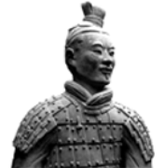
A. B. C. D.
3. 不等式组的解集在数轴上表示正确的是（ ）
A. 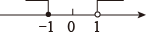 B. 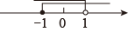
C. 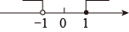 D. 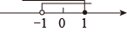
4. 抛物线y=x²+x+c与x轴只有一个公共点，则c的值为（ ）
A. B. C. D. 4
5. 如图是小亮绘制的潜望镜原理示意图，两个平面镜的镜面与平行，入射光线l与出射光线m平行．若入射光线l与镜面的夹角，则的度数为（ ）
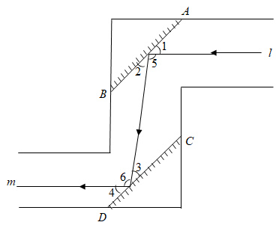
A. B. C. D.
6. 地球周围的大气层阻挡了紫外线和宇宙射线对地球生命的伤害，同时产生一定的大气压，海拔不同，大气压不同，观察图中数据，你发现，正确的是（ ）
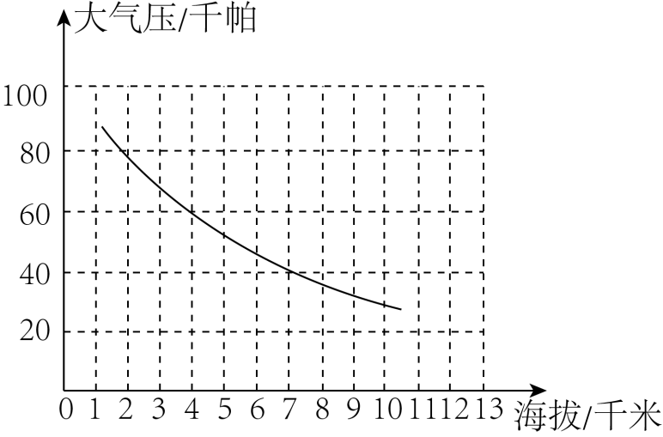
A. 海拔越高，大气压越大
B. 图中曲线是反比例函数的图象
C. 海拔为4千米时，大气压约为70千帕
D. 图中曲线表达了大气压和海拔两个量之间的变化关系
7. 观察我国原油进口月度走势图，2022年4月原油进口量比2021年4月增加267万吨，当月增速为6.6%（计算方法：）．2022年3月当月增速为，设2021年3月原油进口量为x万吨，下列算法正确的是（ ）
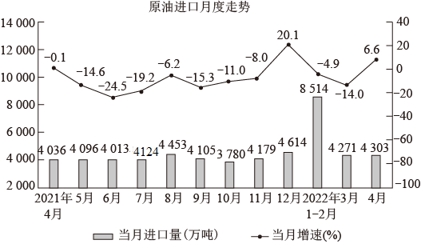
A. B.
C. D.
8. 如图，在▱ABCD中，∠A=60°，AB=2，AD=1，点E，F在▱ABCD的边上，从点A同时出发，分别沿A→B→C和A→D→C的方向以每秒1个单位长度的速度运动，到达点C时停止，线段EF扫过区域的面积记为y，运动时间记为x，能大致反映y与x之间函数关系的图象是（ ）
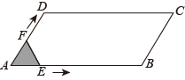
A. 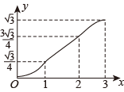 B. 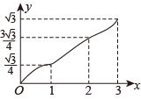 C. 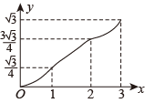 D. 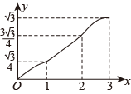
二、多项选择题（共4小题，每小题3分，共12分．每小题的四个选项中，有多项正确，全部选对得3分，部分选对得2分，有错选的得0分）
9. 小莹所在班级10名同学的身高数据如表所示．
编号 | 1 | 2 | 3 | 4 | 5 | 6 | 7 | 8 | 9 | 10
身高（） | 165 | 158 | 168 | 162 | 174 | 168 | 162 | 165 | 168 | 170
下列统计量中，能够描述这组数据集中趋势的是（ ）
A. 平均数 B. 方差 C. 众数 D. 中位数
10. 利用反例可以判断一个命题是错误的，下列命题错误的是（ ）
A. 若，则 B. 对角线相等的四边形是矩形
C. 函数的图象是中心对称图形 D. 六边形的外角和大于五边形的外角和
11. 如图，实数a，b在数轴上的对应点在原点两侧，下列各式成立的是（ ）
A. B. C. D.
12. 如图，的内切圆（圆心为点O）与各边分别相切于点D，E，F，连接．以点B为圆心，以适当长为半径作弧分别交于G，H两点；分别以点G，H为圆心，以大于的长为半径作弧，两条弧交于点P；作射线．下列说法正确的是（ ）
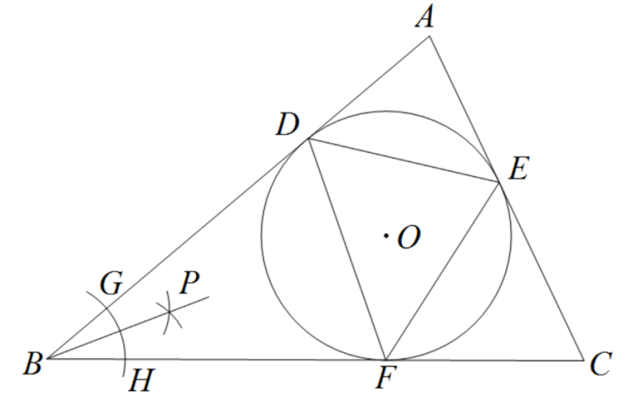
A. 射线一定过点O B. 点O是三条中线的交点
C. 若是等边三角形，则 D. 点O不是三条边的垂直平分线的交点
第Ⅱ卷（非选择题 共84分）
三、填空题（共4小题，每小题3分，共12分．只写最后结果）
13. 方程组的解为___________．
14. 小莹按照如图所示的步骤折叠A4纸，折完后，发现折痕AB′与A4纸的长边AB恰好重合，那么A4纸的长AB与宽AD的比值为___________．
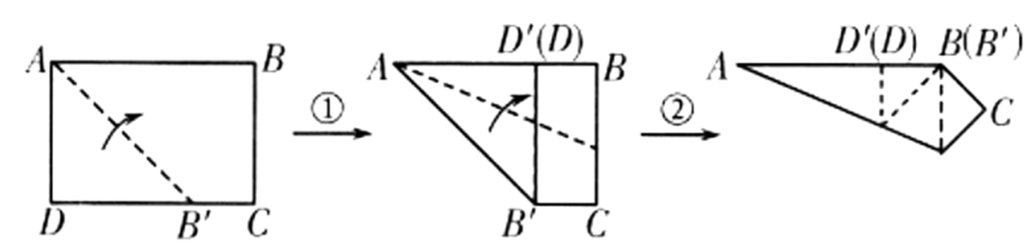
15. 《墨子·天文志》记载：“执规矩，以度天下之方圆．”度方知圆，感悟数学之美．如图，正方形的面积为4，以它的对角线的交点为位似中心，作它的位似图形，若，则四边形的外接圆的周长为___________．
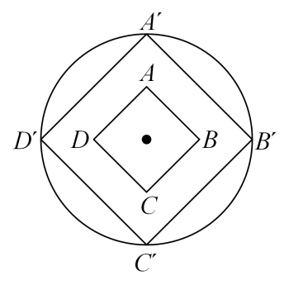
16. 如图，在直角坐标系中，边长为2个单位长度的正方形绕原点O逆时针旋转，再沿y轴方向向上平移1个单位长度，则点的坐标为___________．
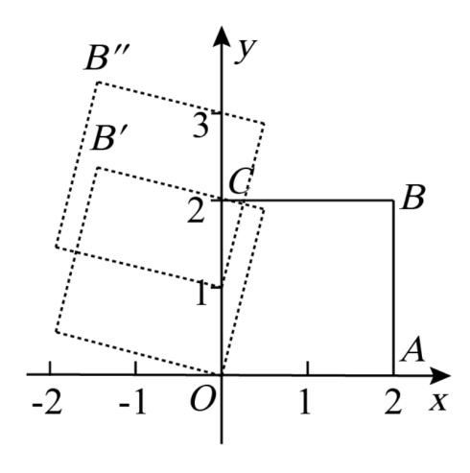
四、解答题（共7小题，共72分．请写出必要的文字说明、证明过程或演算步骤）
17. 在数学实验课上，小莹将含角直角三角尺分别以两个直角边为轴旋转一周，得到甲、乙两个圆锥，并用作图软件Geogebra画出如下示意图
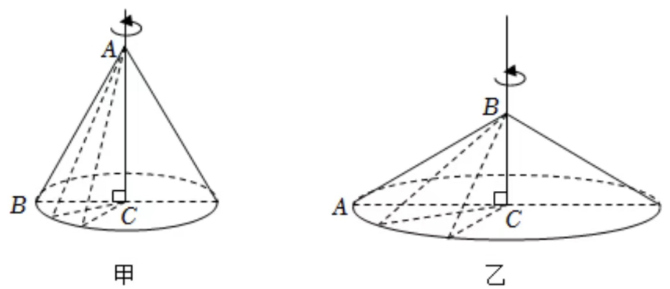
小亮观察后说：“甲、乙圆锥的侧面都是由三角尺的斜边旋转得到，所以它们的侧面积相等．”
你认同小亮的说法吗？请说明理由．
18. （1）在计算时，小亮的计算过程如下：
解：
小莹发现小亮的计算有误，帮助小亮找出了3个错误．请你找出其他错误，参照①～③的格式写在横线上，并依次标注序号：
①；②；③；
____________________________________________________________________________．
请写出正确的计算过程．
（2）先化简，再求值：，其中x是方程的根．
19. 2022年5月，W市从甲、乙两校各抽取10名学生参加全市语文素养水平监测．
【学科测试】每名学生从3套不同的试卷中随机抽取1套作答，小亮、小莹都参加测试，请用树状图或列表法求小亮、小莹作答相同试卷的概率．
样本学生语文测试成绩（满分100分）如下表：
 | 样本学生成绩 |  |  |  |  |  |  |  |  |  | 平均数 | 方差 | 中位数 | 众数
甲校 | 50 | 66 | 66 | 66 | 78 | 80 | 81 | 82 | 83 | 94 | 74.6 | 141.04 | a | 66
乙校 | 64 | 65 | 69 | 74 | 76 | 76 | 76 | 81 | 82 | 83 | 74.6 | 40.84 | 76 | b
表中___________；___________．
请从平均数、方差、中位数、众数中选择合适的统计量，评判甲、乙两校样本学生的语文测试成绩．
【问卷调查】对样本学生每年阅读课外书的数量进行问卷调查，根据调查结果把样本学生分为3组，制成频数直方图，如图所示．
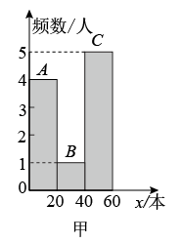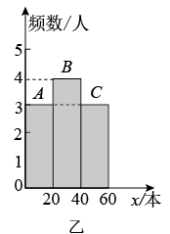
A组：；B组：；C组：．
请分别估算两校样本学生阅读课外书的平均数量（取各组上限与下限的中间值近似表示该组的平均数）．
【监测反思】
①请用【学科测试】和【问卷调查】中的数据，解释语文测试成绩与课外阅读量的相关性；
②若甲、乙两校学生都超过2000人，按照W市抽样方法，用样本学生数据估计甲、乙两校总体语文素养水平可行吗？为什么？
20. 【情境再现】
甲、乙两个含角的直角三角尺如图①放置，甲的直角顶点放在乙斜边上的高的垂足O处，将甲绕点O顺时针旋转一个锐角到图②位置．小莹用作图软件Geogebra按图②作出示意图，并连接，如图③所示，交于E，交于F，通过证明，可得．
请你证明：．
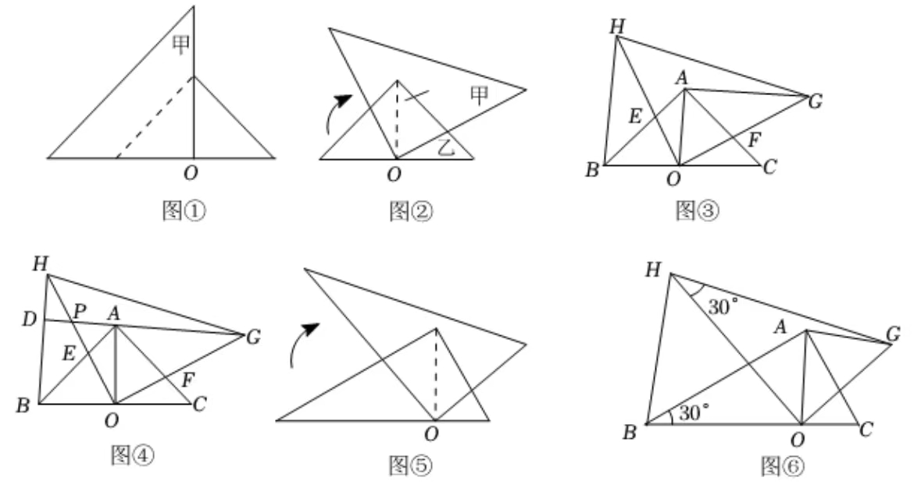
迁移应用】
延长分别交所在直线于点P，D，如图④，猜想并证明与的位置关系．
【拓展延伸】
小亮将图②中的甲、乙换成含角的直角三角尺如图⑤，按图⑤作出示意图，并连接，如图⑥所示，其他条件不变，请你猜想并证明与的数量关系．
21. 某市在盐碱地种植海水稻获得突破性进展，小亮和小莹到海水稻种植基地调研．小莹根据水稻年产量数据，分别在直角坐标系中描出表示2017-2021年①号田和②号田年产量情况的点（记2017年为第1年度，横轴表示年度，纵轴表示年产量），如下图．
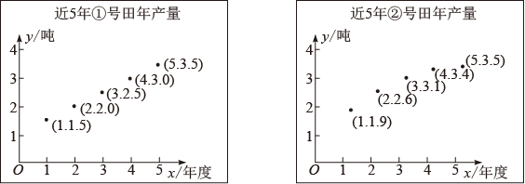
小亮认为，可以从y=kx+b(k>0) ，y=(m>0) ，y=−0.1x²+ax+c中选择适当的函数模型，模拟①号田和②号田的年产量变化趋势．
（1）小莹认为不能选．你认同吗？请说明理由；
（2）请从小亮提供的函数模型中，选择适当的模型分别模拟①号田和②号田的年产量变化趋势，并求出函数表达式；
（3）根据（2）中你选择的函数模型，请预测①号田和②号田总年产量在哪一年最大？最大是多少？
22. 筒车是我国古代利用水力驱动的灌溉工具，车轮缚以竹简，旋转时低则舀水，高则泻水．如图，水力驱动筒车按逆时针方向转动，竹筒把水引至A处，水沿射线方向泻至水渠，水渠所在直线与水面平行；设筒车为，与直线交于P，Q两点，与直线交于B，C两点，恰有，连接．
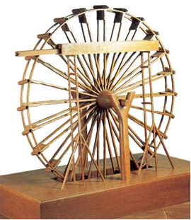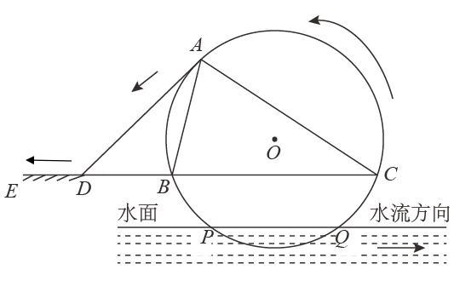
（1）求证：为的切线；
（2）筒车的半径为，．当水面上升，A，O，Q三点恰好共线时，求筒车在水面下的最大深度（精确到，参考值：）．
23. 为落实“双减”，老师布置了一项这样的课后作业：
二次函数的图象经过点，且不经过第一象限，写出满足这些条件的一个函数表达式．
[观察发现]
请完成作业，并在直角坐标系中画出大致图象．
[思考交流]
小亮说：“满足条件函数图象的对称轴一定在y轴的左侧．”
小莹说：“满足条件的函数图象一定在x轴的下方．”
你认同他们的说法吗？若不认同，请举例说明．
[概括表达]
小博士认为这个作业的答案太多，老师不方便批阅，于是探究了二次函数的图象与系数a，b，c的关系，得出了提高老师作业批阅效率的方法．
请你探究这个方法，写出探究过程．
